第三个作业
实验分工：
陈浚铭：写代码
杨锦程: wireshark 抓包

流的数量 number of flows = 10719 （总共的流数量）
每个流的分组数分布 flowNumDistribution.py
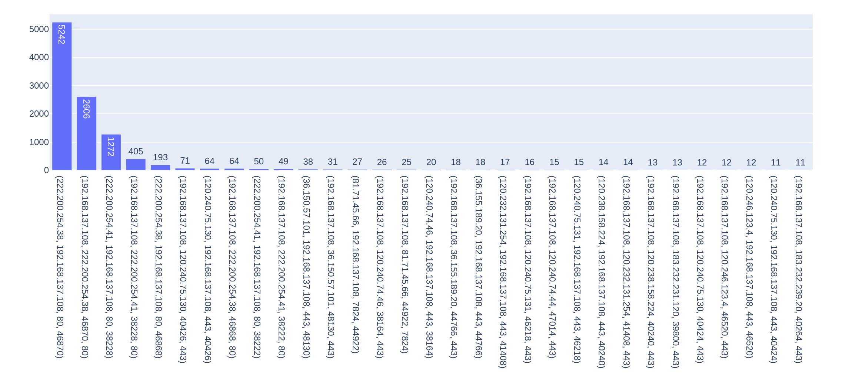
基于流的字节数分布： flowLengthDistribution.py
(srcIP = 222.200.254.41, destIP = 192.168.137.108, srcPort = 80, destPort = 38222, TCP)
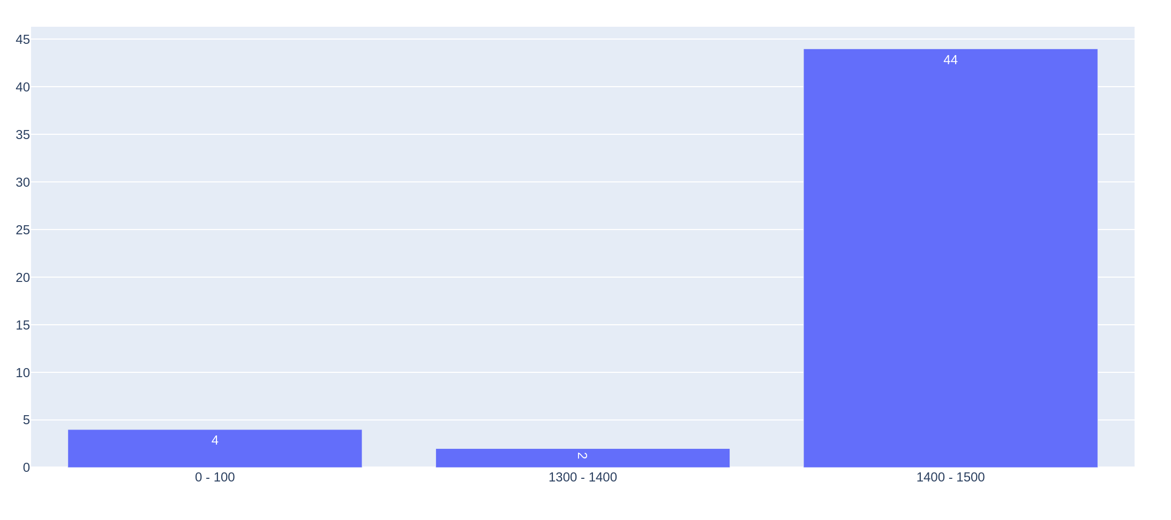

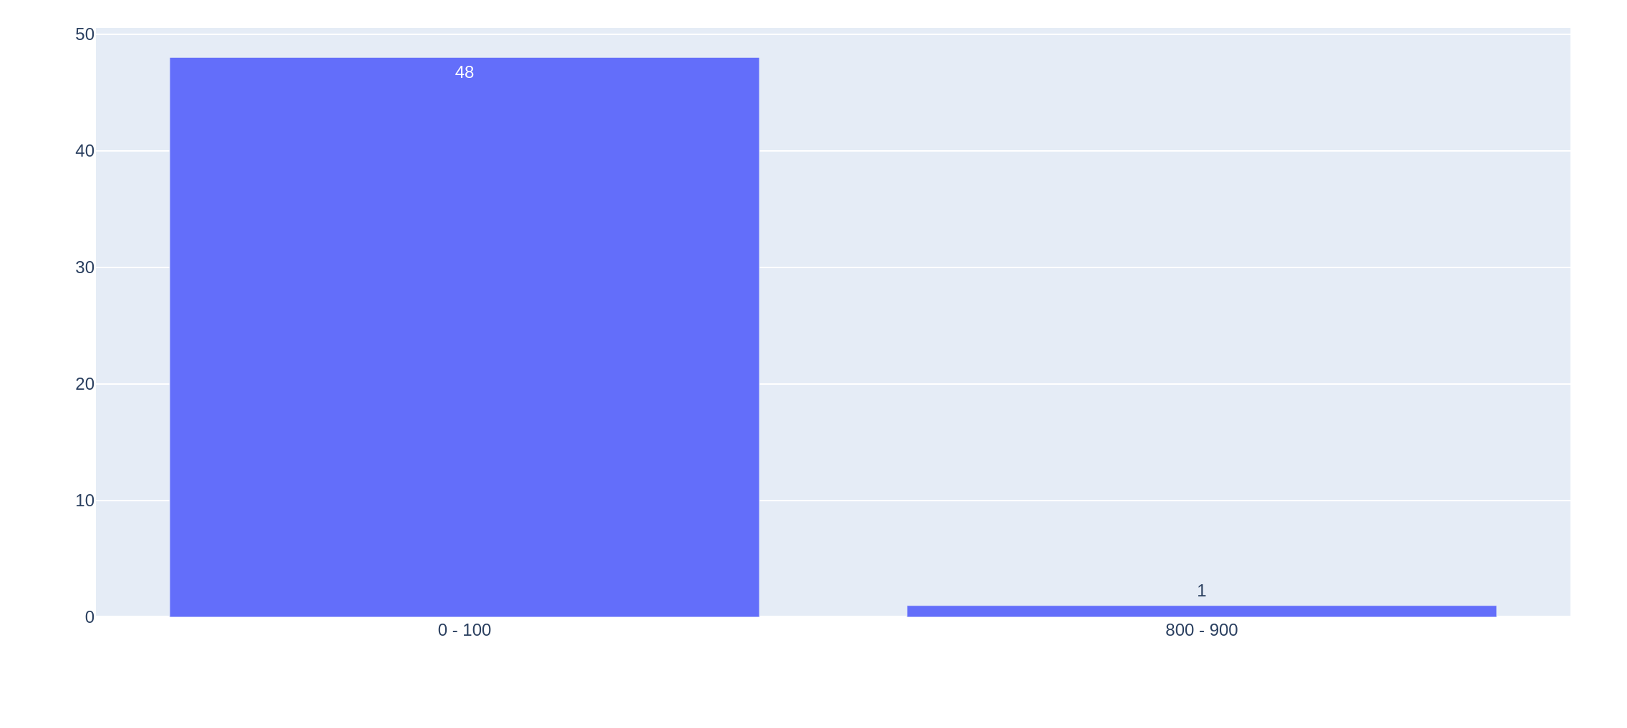
(destIP = 222.200.254.41, srcIP = 192.168.137.108, destPort = 80, srcPort = 38222, TCP)

之后，通过以1/4抽样律进行抽样：
流的数量 number of flows = 2689 （总共的流数量）
每个流的分组数分布 sampledFlowNumDistribution.py
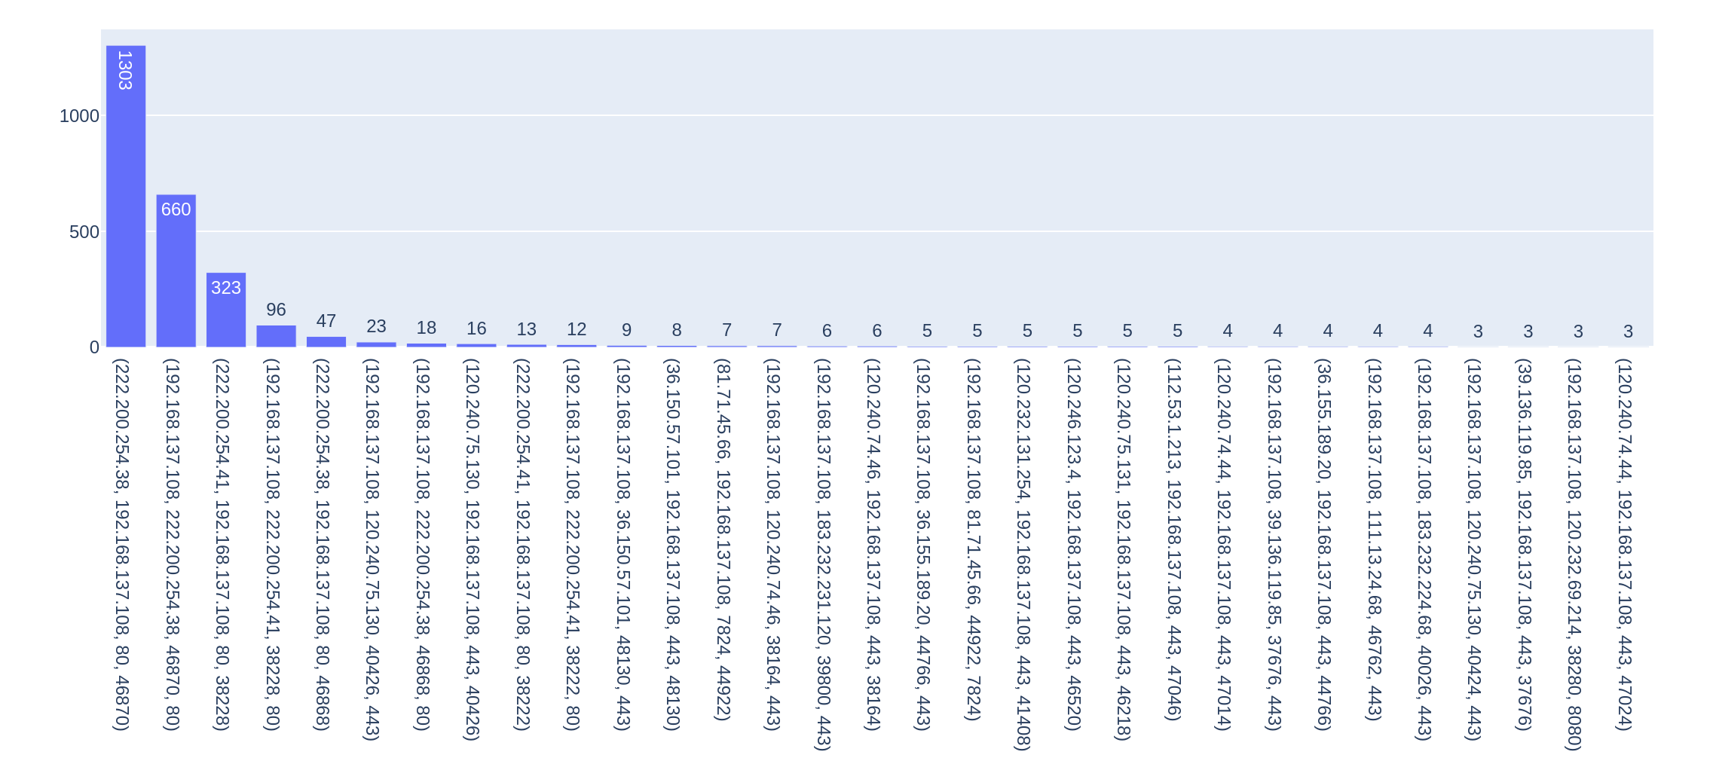
每个流的字节数分布sampledFlowLengthDistribution.py

(srcIP = 222.200.254.41, destIP = 192.168.137.108, srcPort = 80, destPort = 38222, TCP)
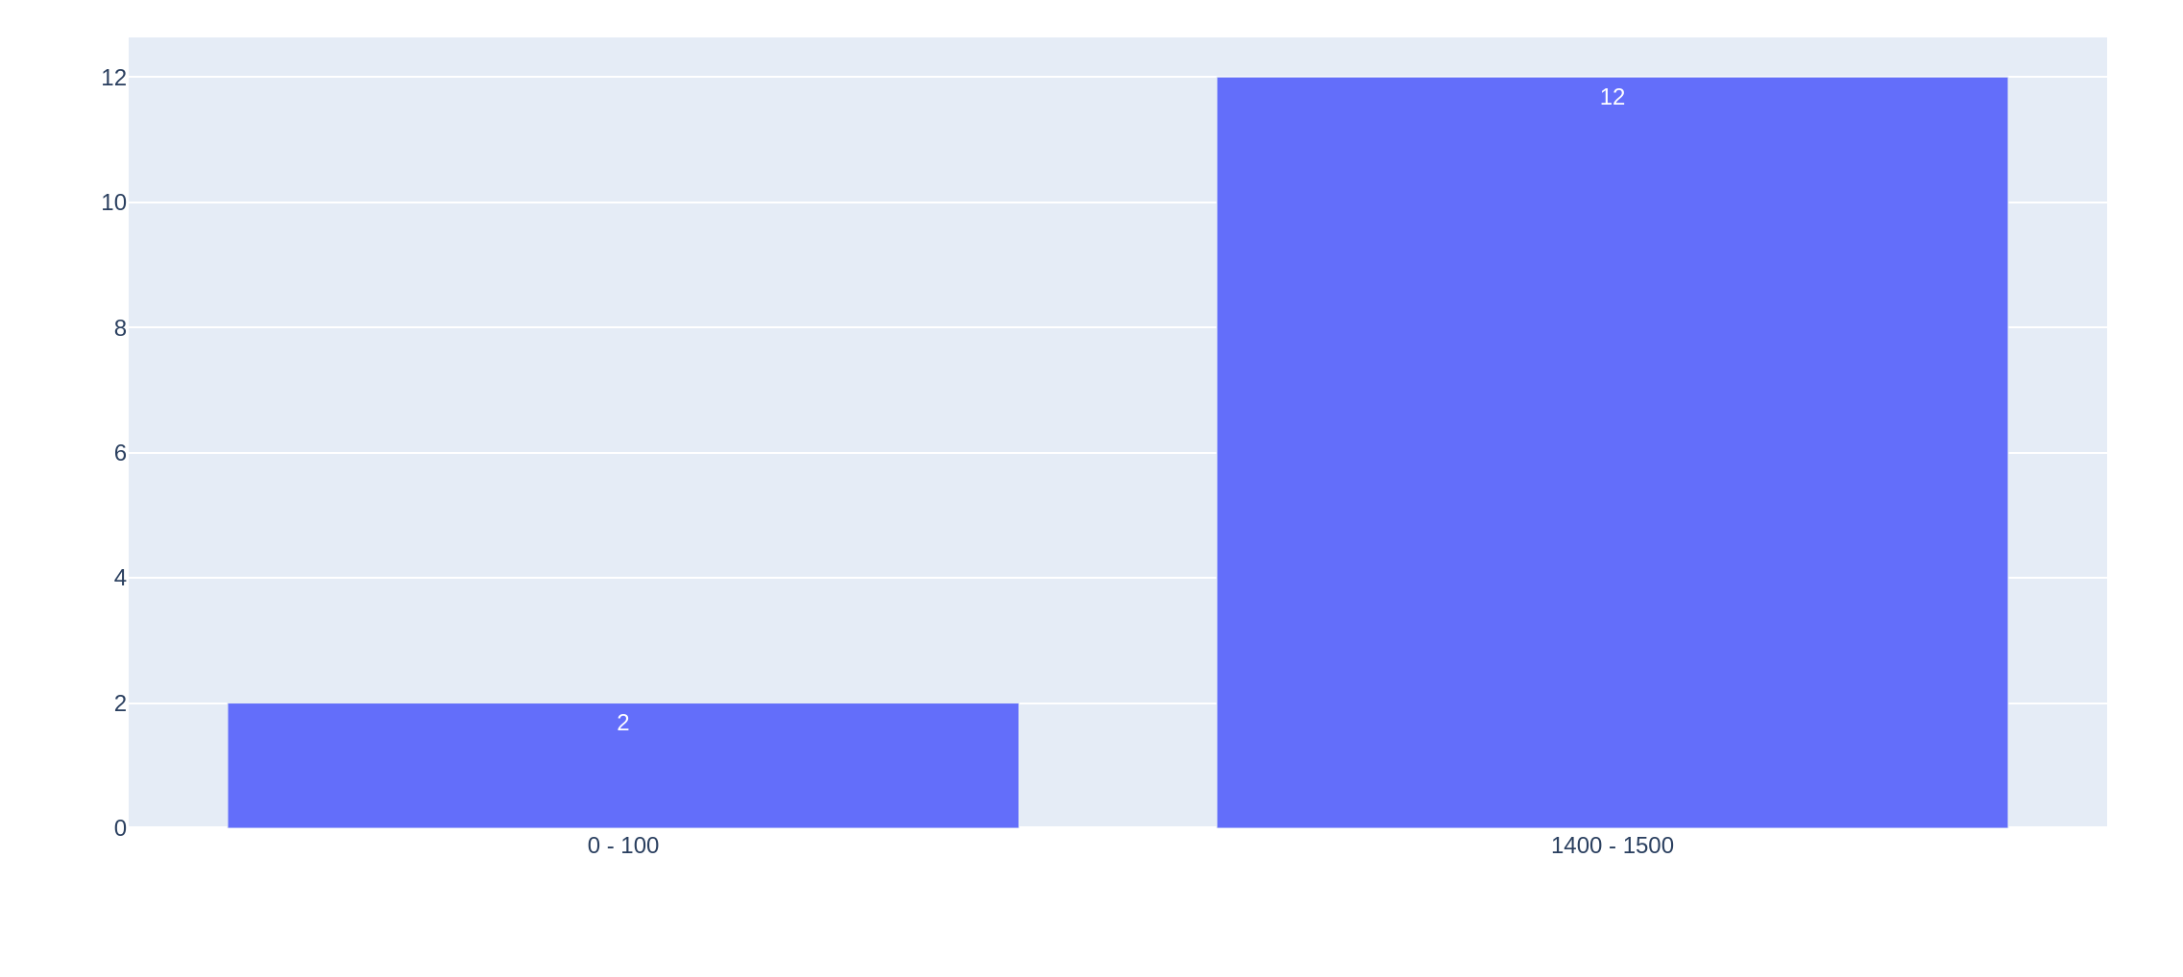

(destIP = 222.200.254.41, srcIP = 192.168.137.108, destPort = 80, srcPort = 38222, TCP)
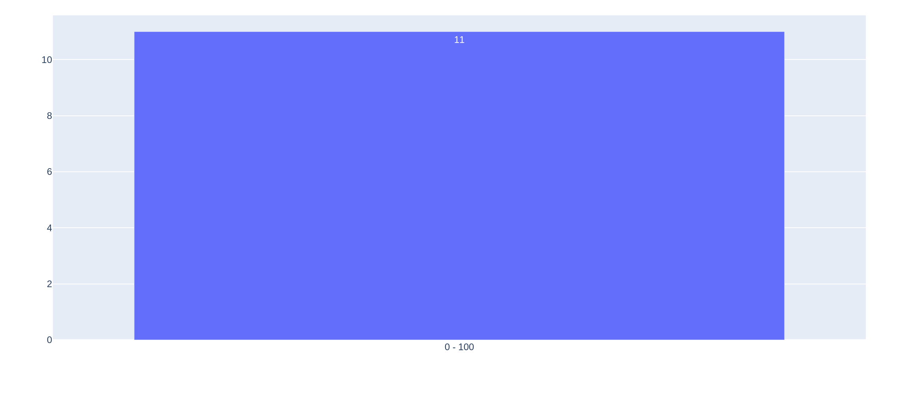
终结：我们发现以1/4的随机抽样的结果是符合我们对所有数据包集合的结果的。也就是直方图的比例是跟我所有数据包集合获取的成正比。随机抽样的缺点是存在sample selection bias, 比如在我们在网络流(destIP = 222.200.254.41, srcIP = 192.168.137.108, destPort = 80, srcPort = 38222, TCP)中的直方图当中，没有获取到1400-1500长度的数据包。

